SỞ GIÁO DỤC VÀ ĐÀO TẠO  QUẢNG NAM  ĐỀ CHÍNH THỨC  (Đề thi có 02 trang) | KIỂM TRA HỌC KỲ I NĂM HỌC 2017-2018  Môn: Hóa – Lớp 11  Thời gian: 45 phút (không kể thời gian giao đề)  MÃ ĐỀ: 303
Họ, tên học sinh:………………………………………Lớp:…………
Phòng kiểm tra:………………………………..……...Số báo danh:……………………..
Cho nguyên tử khối của các nguyên tố : K = 39 ; O = 16 ; H = 1 ; Na = 23 ; Cl = 35,5 ; Al = 27 ; Cu = 64 ; N = 14 ; C = 12 ; Ba = 137, S= 32.

A/ TRẮC NGHIỆM ( 5,0 điểm):
Câu 1: Độ dinh dưỡng của phân lân được đánh giá theo tỉ lệ phần trăm về khối lượng của
A. P₂O₅. B. nguyên tố P. C. K₂O. D. N₂O₅.
Câu 2: Trường hợp nào sau đây khi nhiệt phân tạo ra sản phẩm là oxit kim loại, khí nitơ đioxit và oxi?
A. KNO₃, Pb(NO₃)₂. B. Fe(NO₃)₃, AgNO₃.
C. Zn(NO₃)₂, Mg(NO₃)₂. D. Pb(NO₃)₂, Ca(NO₃)₂.
Câu 3: Silic thể hiện tính oxi hóa trong phản ứng nào sau đây?
A. Si + 2F₂ SiF₄. B. Si + O₂ SiO₂.
C. 2Mg + Si Mg₂Si. D. Si + 2NaOH + H₂O Na₂SiO₃ + 2H₂.
Câu 4: Dung dịch HCl 0,01M có pH bằng
A. 2,0. B. 3,0. C. 1,0. D. 4,0.
Câu 5: Trộn 150 dung dịch KOH 1M tác dụng với 50ml dung dịch H₃PO₄ 2M. Sau khi phản ứng hoàn toàn thu được dung dịch T. Muối có trong dung dịch T là
A. KH₂PO₄ và K₂HPO₄. B. KH₂PO₄ và K₃PO₄.
C. K₂HPO₄ và K₃PO₄. D. KH₂PO₄.
Câu 6: Cho dung dịch KOH dư vào 50 ml dung dịch (NH₄)₂SO₄ 1M. Đun nóng nhẹ, thể tích khí NH₃ thoát ra (đktc) là
A. 1,12 lít. B. 2,24 lít. C. 4,48 lít. D. 0,112 lít.
Câu 7: Chất nào là chất điện li mạnh?
A. CH₃COOH. B. H₂S. C. Cu(OH)₂. D. KCl.
Câu 8: Cặp chất nào sau đây không xảy ra phản ứng trong dung dịch?
A. NH₄Cl và AgNO₃. B. MgCl₂ và KNO₃.
C. CH₃COONa và HCl. D. Fe₂(SO₄)₃ và NaOH.
Câu 9: Phát biểu nào sau đây đúng?
A. Khi nồng độ mol của ion H⁺ trong dung dịch tăng thì giá trị pH của dung dịch giảm.
B. Sự điện li là sự hoà tan một chất vào nước thành dung dịch.
C. Sự điện li là quá trình oxi hóa - khử.
D. Theo A-rê-ni-ut, axit là chất khi tan trong nước có khả năng phân li ra anion OH⁻.
Câu 10: Theo A-rê-ni-ut, chất nào sau đây là bazơ?
A. KOH. B. CH₃COONa. C. H₂SO₄. D. NaCl.
Câu 11: Dung dịch Y chứa 0,01 mol K⁺; 0,02 mol Na⁺; 0,02 mol Cl⁻ và x mol SO₄²⁻. Cô cạn dung dịch Y thì thu được bao nhiêu gam muối khan (giả sử chỉ có nước bay hơi)?
A. 2,52. B. 2,40. C. 2,25. D. 2,04.
Câu 12: Cho thí nghiệm như hình vẽ:

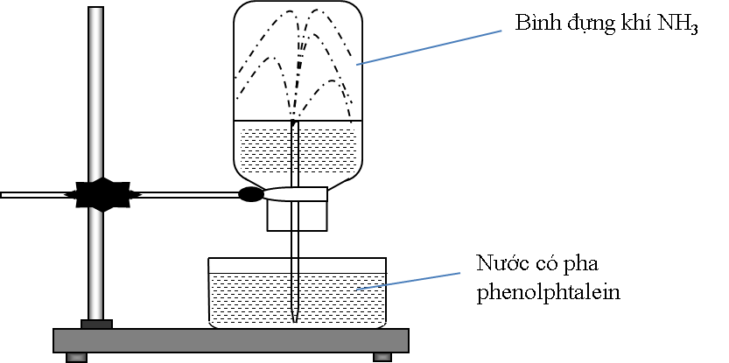
Hiện tượng xảy ra trong thí nghiệm là
A. nước phun vào bình và chuyển thành màu xanh.
B. nước phun vào bình và chuyển thành màu tím.
C. nước phun vào bình và chuyển thành màu hồng.
D. nước phun vào bình và không có màu.
Câu 13: Cho từng chất: Fe, Cu, P, Al(OH)₃, FeSO₄, FeO lần lượt phản ứng với HNO₃ đặc, nóng. Số phản ứng thuộc loại phản ứng oxi hoá - khử là
A. 3. B. 6. C. 5. D. 4.
Câu 14: Trong thực tế, người ta thường dùng chất nào sau đây để làm xốp bánh?
A. (NH₄)₂SO₄. B. K₂SO₄. C. NaCl. D. NH₄HCO₃.
Câu 15: Hai khoáng vật chính của photpho là
A. đolomit và canxit. B. photphorit và apatit.
C. apatit và đolomit. D. apatit và cacnalit.

B/ TỰ LUẬN ( 5,0 điểm):
Câu 1. (1,0 điểm) Hoàn thành chuỗi phản ứng sau (ghi rõ điều kiện, nếu có):
NO NO₂ HNO₃ Mg(NO₃)₂ MgO
Câu 2. (1,0 điểm) Bằng phương pháp hóa học, hãy nhận biết các dung dịch mất nhãn sau: NH₄Cl, (NH₄)₂SO₄, Na₂SO₄.
Câu 3. (1,0 điểm) Dẫn 3,36 lít CO₂ (đktc) vào dung dịch chứa 16 gam NaOH. Sau khi phản ứng hoàn toàn thu được dung dịch Y. Tính khối lượng muối có trong dung dịch Y.
Câu 4. (2,0 điểm) Hòa tan 15 gam hỗn hợp gồm Al và Cu bằng một lượng vừa đủ dung dịch HNO₃ đặc nóng, thu được 20,16 lít khí NO₂ (ở đktc, là sản phẩm khử duy nhất) và dung dịch X.
a. Xác định thành phần phần trăm khối lượng của Al và Cu trong hỗn hợp.
b. Cho dung dịch X tác dụng với dung dịch Ba(OH)₂ 1M (lấy dư 20%). Viết các phương trình phản ứng xảy ra và tính thể tích dung dịch Ba(OH)₂ đã dùng. Biết các phản ứng xảy ra hoàn toàn.
----------- HẾT ----------
(Học sinh không được sử dụng bảng tuần hoàn các nguyên tố hóa học)

SỞ GIÁO DỤC & ĐÀO TẠO  QUẢNG NAM | ĐÁP ÁN(CHÍNH THỨC)  KỲ THI HỌC KỲ 1- NĂM HỌC 2017-2018  MÔN HÓA- KHỐI 11
A/ TRẮC NGHIỆM: Mỗi câu trả lời đúng được 1/3 điểm

 | Mã đề 303
Câu 1 | A
Câu 2 | C
Câu 3 | C
Câu 4 | A
Câu 5 | A
Câu 6 | B
Câu 7 | D
Câu 8 | B
Câu 9 | A
Câu 10 | A
Câu 11 | D
Câu 12 | C
Câu 13 | C
Câu 14 | D
Câu 15 | B

B/ TỰ LUẬN:

Câu 1: 1 điểm
+ Gồm 4 phương trình, mỗi phương trình viết đúng được 0,25 điểm
+ Viết thiếu điều kiện hoặc cân bằng sai từ 2 phương trình trở lên trừ 0,25 điểm
Câu 2: 1 điểm
- Nêu cách nhận biết đúng : 0,5 điểm
- Viết ptpư đúng : 0,5 điểm
(Nhận biết đúng 1 chất được 1/3 điểm)
Câu 3: 1 điểm
- Tính số mol CO₂ = 0,15 0, 25 điểm
- Tính số mol NaOH = 0,4 0, 25 điểm
- Lập luận tỉ lệ , tính ra khối lượng muối Na₂CO₃ = 15,9 gam 0,5 điểm

Câu 4: 2 điểm
HƯỚNG DẪN | THANG ĐIỂM
Câu a. = 0,9 mol  Gọi x là số mol của Al , y là số mol của Cu , ta có:  Quá trình nhường e Quá trình nhận e  + 3e + 1e  x(mol) 3x 0,9 0,9(mol)  + 2e  y(mol) 2y  Lập hệ pt: 27x + 64y = 15  3x + 2y = 0,9  $⇒$ x= 0,2 mol; y = 0,15 mol.  %m_{A l}= 36 %; % m_{Cu} = 64 %  Câu b. Cu²⁺ + 2OH⁻ Cu(OH)₂  0,15(mol) 0,3  Al³⁺ + 3OH⁻ Al(OH)₃  0,2(mol) 0,6 0,2  Al(OH)₃ + OH ⁻ + 2H₂O  0,2(mol) 0,2  (phản ứng + dư)= 1,32 mol  = 0,66 mol = 0,66 lít  * Lưu ý : HS giải theo cách khác nhưng đúng vẫn tính điểm tối đa. | 0,25 đ  0, 25 đ  0,25 đ  0,25 đ  0,5 đ  0,5 đ

HẾT

